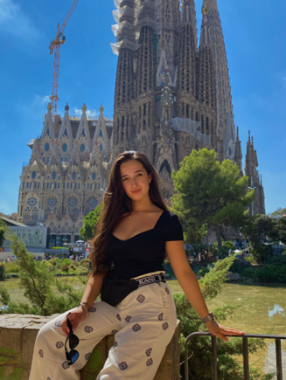Nume: Varo

Prenume: Gabriela-Bianca

Data nasterii:22.06.2005

Telefon: 0760034730

Email: [gabrielavaro22@gmail.com](mailto:gabrielavaro22@gmail.com)

“ Un gram de practica valoreaza cat un kilogram de teorie.”

Discipline:

1. Programarea calculatoarelor si limbaje de programare - <https://etti.utcluj.ro/files/Acasa/Site/FiseDisciplina/EaRo/04a.pdf>
2. Infomatica aplicata

<https://etti.utcluj.ro/files/Acasa/Site/FiseDisciplina/EaRo/06.pdf>

1. Analiza Matematica

<https://etti.utcluj.ro/files/Acasa/Site/FiseDisciplina/EaRo/01a.pdf>

1. Componente si circuite passive

<https://etti.utcluj.ro/files/Acasa/Site/FiseDisciplina/EaRo/05a.pdf>

Hobby-uri:

1. Desenul
2. Calatoritul
3. Fotografia
4. Gatitul
5. Gradinaritul